Курганская область
Шадринский район

КРАСНОМЫЛЬСКАЯ СЕЛЬСКАЯ ДУМА

РЕШЕНИЕ

от 20.06.2017 г. № 91
с. Красномыльское

О внесении изменений в Правила
землепользования и застройки
Красномыльского сельсовета Шадринского района
Курганской области, утвержденные решением
Красномыльской сельской Думы
от 21.11.2013 г. № 135

В соответствии со статьями 31, 32, 33 Градостроительного кодекса Российской Федерации и в соответствии с постановлением Администрации Красномыльского сельсовета от 10.05.2017 года № 16 «О подготовке проекта по внесению изменений
в Правила землепользования и застройки Красномыльского сельсовета Шадринского района»), Администрацией Красномыльского сельсовета разработан «Проект по внесению изменений в Правила землепользования и застройки Красномыльского сельсовета Шадринского района Курганской области» (далее – Проект).
На основании заявления от ООО «Рассвет» от 05.05.2017 проектом предусматривается изменить вид территориальной зоны с производственной и коммунально-складской на зону жилой застройки смешанного типа под следующими земельными участками:
- земельный участок с кадастровым номером 45:20:030904:37 с разрешенным использованием «для сельскохозяйственного производства» площадью 47199 кв.метров, расположенный по адресу: Курганская область, Шадринский район, с.Красномыльское, ул.Пролетарская, 2д;
- земельный участок с кадастровым номером 45:20:030904:55 с разрешенным использованием «для размещения производственного здания» площадью 14252 кв.метра, расположенный по адресу: Курганская область, Шадринский район, с.Красномыльское, ул.Пролетарская, 2е. Красномыльская сельская Дума –
РЕШИЛА:
1. В Правила землепользования и застройки Красномыльского сельсовета Шадринского района Курганской области, утвержденные решением Красномыльской сельской Думы от 21.11.2013 года № 135 (внесение изменений утверждено решением Красномыльской сельской Думой от 08.12.2016 года №71) внести следующее изменение:
- карту градостроительного зонирования территории, карту границ зон
с особыми условиями использования территории изложить в редакции, согласно приложению 1.
2. Данное решение обнародовать на доске информации в здании Администрации Красномыльского сельсовета и разместить на официальном сайте Красномыльского сельсовета в сети «Интернет».
3. Контроль за выполнением настоящего решения оставляю за собой.

Глава Красномыльского сельсовета Г.А. Стародумова

Приложение 1
к решению Красномыльской сельской Думы
от 20.06.2017 года №91 «О внесении изменений в Правила
землепользования и застройки Красномыльского
сельсовета Шадринского района Курганской области,
утвержденные решением Красномыльской сельской Думы
от 21.11.2013 г. № 135»

Карта градостроительного зонирования территории.
Карта границ зон с особыми условиями использования территории

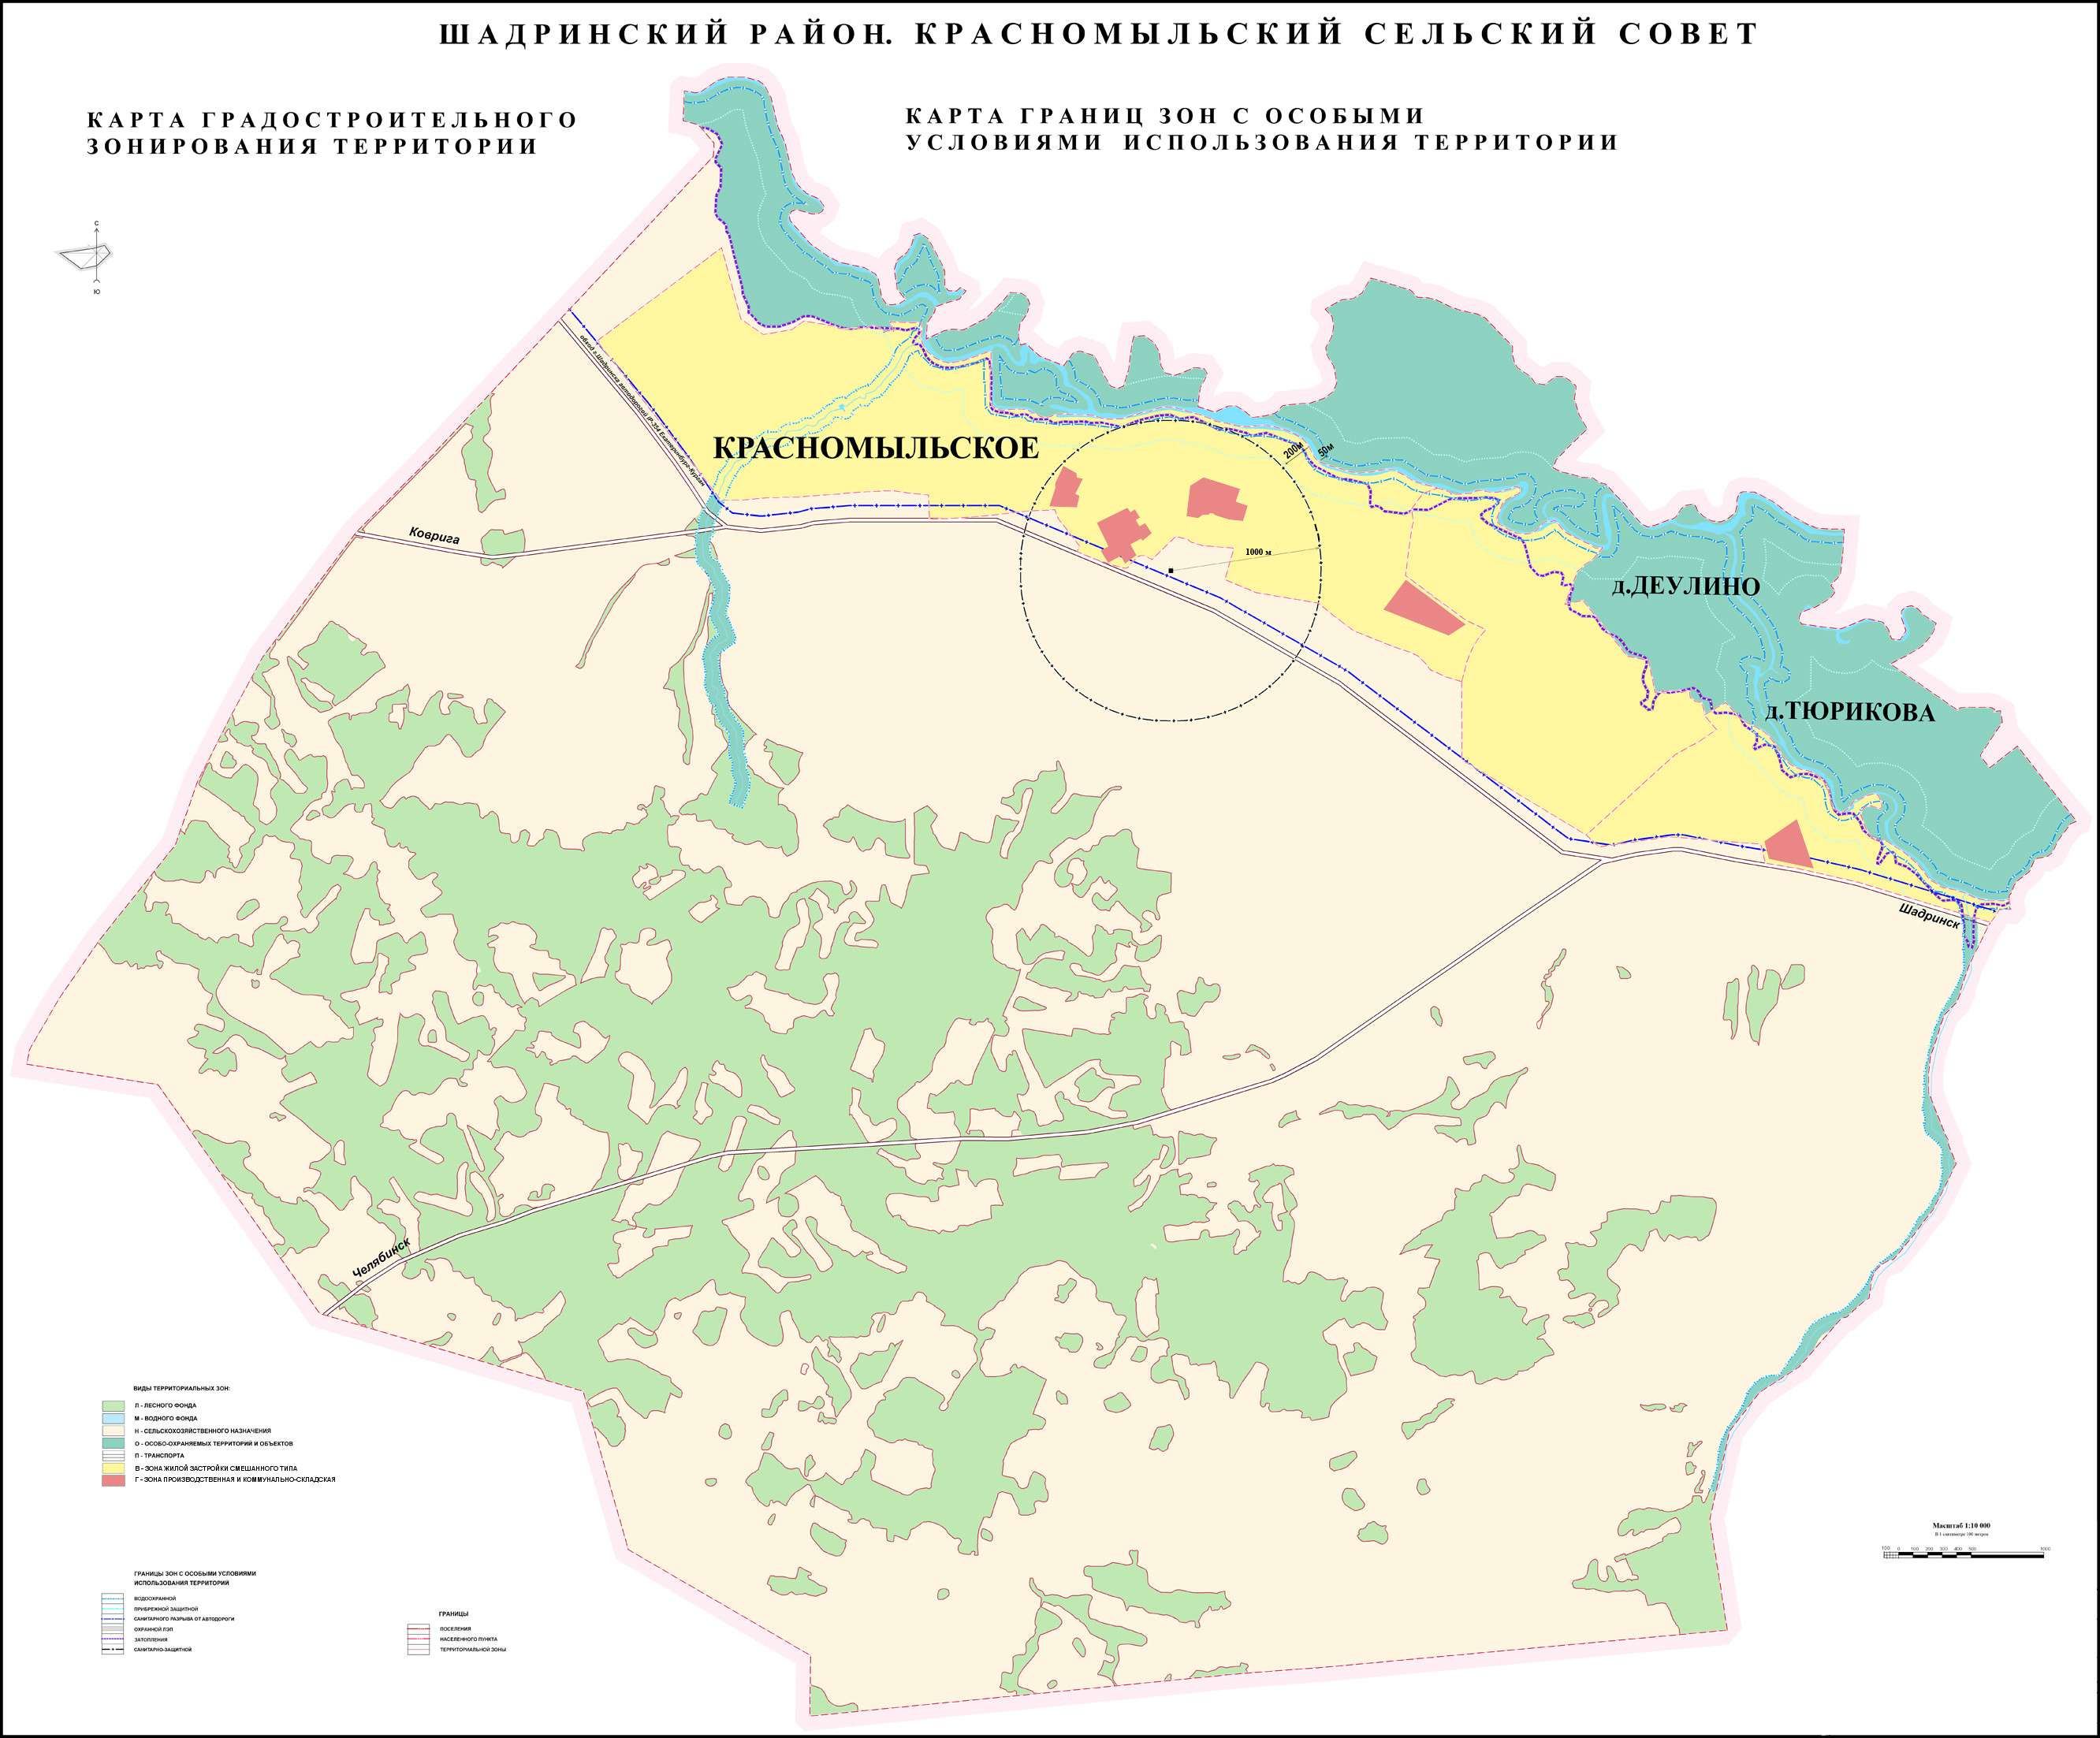

Глава Красномыльского сельсовета Г.А. Стародумова

